АНЫҚТАМА
СПРАВКА

Нурбаева Мадина 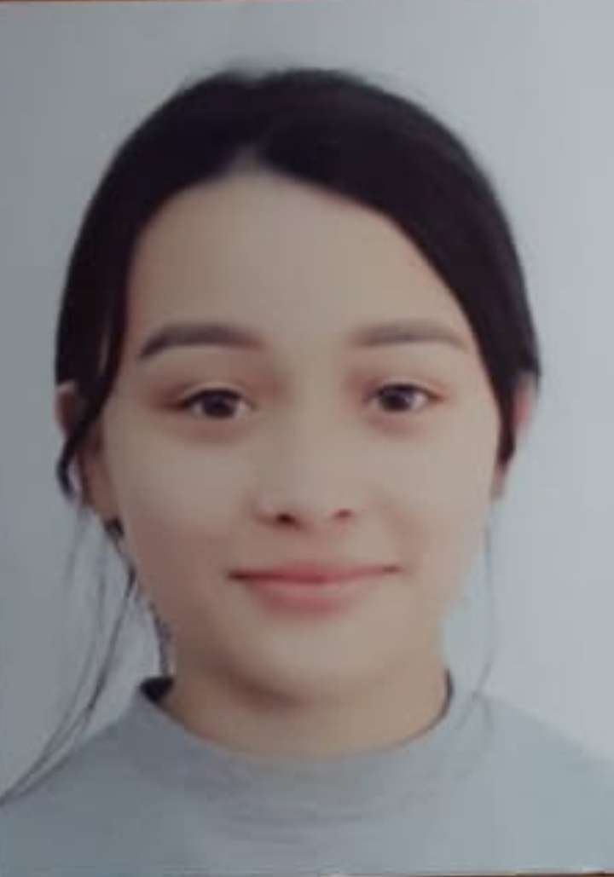
Туған кезі (күні, айы, жылы,)  Дата рождения (число, месяц, год) | 30.12.2003 жыл  30.12.2003 год
Спорт түрі  Вид спорта | Самбо
Спортпен шұғылдану өтілі  Стаж занятием спорта | 7 жыл  7 лет
Спорттық дәреже  Спортивный разряд | СШК 2017 ж 29.09. № 02-05/153  КМС 29.09.2017 г № 02-05/153
Жаттықтырушы-оқытушысы  Тренер-преподаватель | Айткулов Ж.
Жоғары нәтижелері  Высшее достижение | Жарыстың атауы  Название мероприятие
3- орын, 13-16.06.2019ж Ақтөбе қ | Қазақстан Республикасының чемпионаты.
3-место, 13-16.06.2019г, г.Актобе | Чемпионат Республики Казахстана.

АНЫҚТАМА
СПРАВКА

Аменов Нурсултан Муратханулы 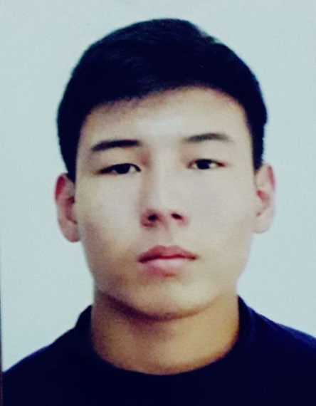
Туған кезі (күні, айы, жылы,)  Дата рождения (число, месяц, год) | 16.12.2001 жыл  16.12.2001 год
Спорт түрі  Вид спорта | Самбо
Спортпен шұғылдану өтілі  Стаж занятием спорта | 7 жыл  7 лет
Спорттық дәреже  Спортивный разряд | СШК 2016 ж 01.08. № 02-05/138  КМС 01.08.2016 г № 02-05/138
Жаттықтырушы-оқытушысы  Тренер-преподаватель | Айткулов Ж.
Жоғары нәтижелері  Высшее достижение | Жарыстың атауы  Название мероприятие
1-орын, 12-14.04.2019ж Бішкек қ | Халқаралық турнир.
1-место, 12-14.04.2019г, г.Бишкек | Международный турнир.

АНЫҚТАМА
СПРАВКА

Жақубов Санжар Жумабекуғли 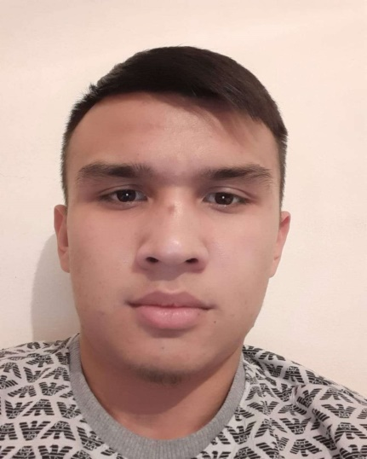
Туған кезі (күні, айы, жылы,)  Дата рождения (число, месяц, год) | 15.01.2002 жыл  15.01.2002 год
Спорт түрі  Вид спорта | Самбо
Спортпен шұғылдану өтілі  Стаж занятием спорта | 8 жыл  8 лет
Спорттық дәреже  Спортивный разряд | СШК 2016 ж 01.08. № 02-05/138  КМС 01.08.2016 г № 02-05/138
Жаттықтырушы-оқытушысы  Тренер-преподаватель | Айткулов Ж.
Жоғары нәтижелері  Высшее достижение | Жарыстың атауы  Название мероприятие
3-орын, 12-14.04.2019ж Бішкек қ | Халқаралық турнир.
3-место, 12-14.04.2019г, г.Бишкек | Международный турнир.

АНЫҚТАМА
СПРАВКА

Есенбай Асылгүл Мұратқызы
Туған кезі (күні, айы, жылы,)  Дата рождения (число, месяц, год) | 25.10.2003 жыл  25.10.2003 год
Спорт түрі  Вид спорта | Самбо
Спортпен шұғылдану өтілі  Стаж занятием спорта | 7 жыл  7 лет
Спорттық дәреже  Спортивный разряд | СШК 2019 ж 26.02. № 06-33/40  КМС 26.02.2019 г № 06-33/40
Жаттықтырушы-оқытушысы  Тренер-преподаватель | Айткулов Ж.
Жоғары нәтижелері  Высшее достижение | Жарыстың атауы  Название мероприятие
3- орын, 13-16.06.2019ж Ақтөбе қ | Қазақстан Республикасының чемпионаты.
3-место, 13-16.06.2019г, г.Актобе | Чемпионат Республики Казахстана.

АНЫҚТАМА
СПРАВКА

Алпысбаев Бекзат Бекетайұлы 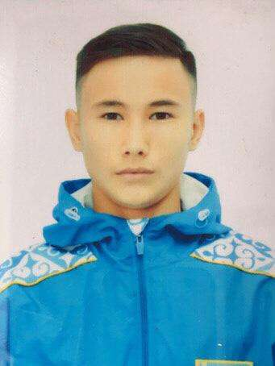
Туған кезі (күні, айы, жылы,)  Дата рождения (число, месяц, год) | 13.09.2002 жыл  13.09.2002 год
Спорт түрі  Вид спорта | Самбо
Спортпен шұғылдану өтілі  Стаж занятием спорта | 7 жыл  7 лет
Спорттық дәреже  Спортивный разряд | СШК 2019 ж 09.04. № 06-33/79  КМС 09.04.2019 г № 06-33/79
Жаттықтырушы-оқытушысы  Тренер-преподаватель | Айткулов Ж.
Жоғары нәтижелері  Высшее достижение | Жарыстың атауы  Название мероприятие
3- орын, 13-16.06.2019ж Ақтөбе қ | Қазақстан Республикасының чемпионаты.
3-место, 13-16.06.2019г, г.Актобе | Чемпионат Республики Казахстана.

АНЫҚТАМА
СПРАВКА

Балтабаев Асхат Мирамбекұлы 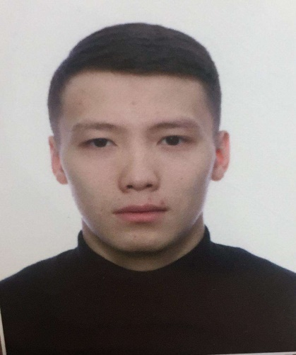
Туған кезі (күні, айы, жылы,)  Дата рождения (число, месяц, год) | 15.07.2000 жыл  15.07.2000 год
Спорт түрі  Вид спорта | Самбо
Спортпен шұғылдану өтілі  Стаж занятием спорта | 7 жыл  7 лет
Спорттық дәреже  Спортивный разряд | СШ 2019 ж 28.05. № 200  МС 28.05.2019 г № 200
Жаттықтырушы-оқытушысы  Тренер-преподаватель | Мустафин Қ.
Жоғары нәтижелері  Высшее достижение | Жарыстың атауы  Название мероприятие
1-орын, 03-05.05.2019ж  Қызылорда обл. | Т. Көмекбаевтың жүлдесіне арналған Халқаралық турнир.
1-место, 03-05.05.2019г, Кызылардинский обл. | Международный турнир на призы Т. Комекбаева.

АНЫҚТАМА
СПРАВКА

Балтабаев Ақжол Мирамбекұлы 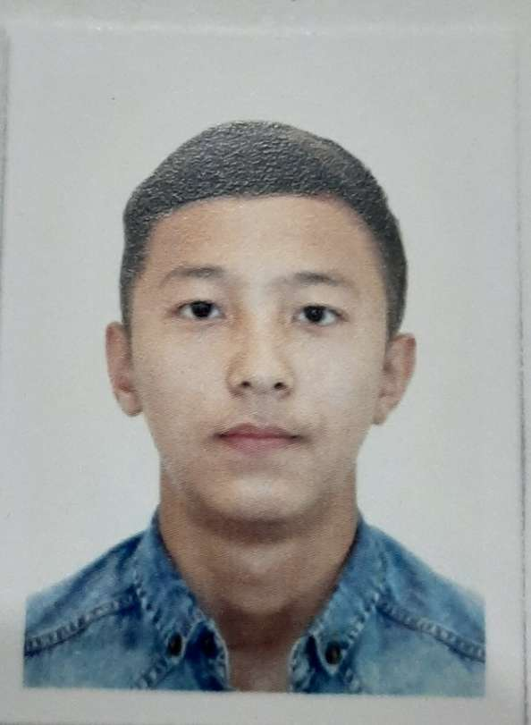
Туған кезі (күні, айы, жылы,)  Дата рождения (число, месяц, год) | 12.05.1998 жыл  12.05.1998 год
Спорт түрі  Вид спорта | Самбо
Спортпен шұғылдану өтілі  Стаж занятием спорта | 9 жыл  9 лет
Спорттық дәреже  Спортивный разряд | СШ 2018 ж 28.11. № 382  МС 28.11.2018 г № 382
Жаттықтырушы-оқытушысы  Тренер-преподаватель | Мустафин Қ.
Жоғары нәтижелері  Высшее достижение | Жарыстың атауы  Название мероприятие
2-орын, 04-05.10.2019ж  РФ Казань қ. | Татарыстан Республикасының Президенті Кубогі
2-место, 04-05.10.2019г,  РФ г. Казань | Кубок Президента Республики Татарыстан

АНЫҚТАМА
СПРАВКА

Нариманов Жасұлан Ерланұлы 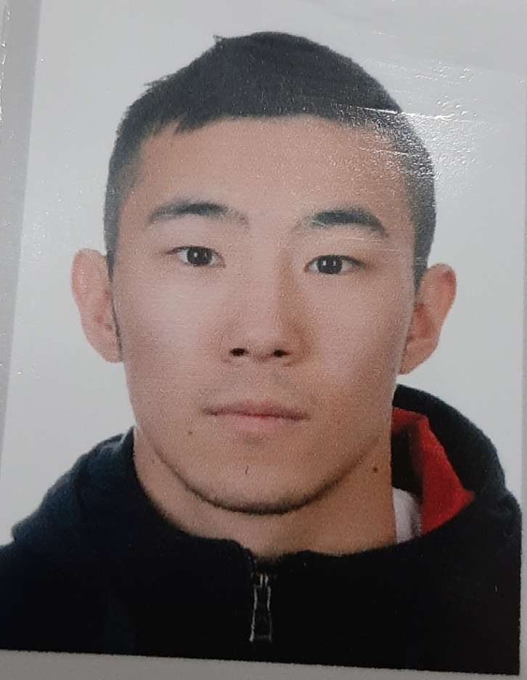
Туған кезі (күні, айы, жылы,)  Дата рождения (число, месяц, год) | 10.08.2000 жыл  10.08.2000 год
Спорт түрі  Вид спорта | Самбо
Спортпен шұғылдану өтілі  Стаж занятием спорта | 6 жыл  6 лет
Спорттық дәреже  Спортивный разряд | СШ 2019 ж 14.05. № 184  МС 14.05.2019 г № 184
Жаттықтырушы-оқытушысы  Тренер-преподаватель | Мустафин Қ.
Жоғары нәтижелері  Высшее достижение | Жарыстың атауы  Название мероприятие
2-орын, 04-08.04.2019ж. Семей қ | Қазақстан Республикасының чемпионаты.
2-место, 04-08.04.2019г. г.Семей | Чемпионат Республики Казахстана.

АНЫҚТАМА
СПРАВКА

Балтабай Асқар Ғалымбекұлы 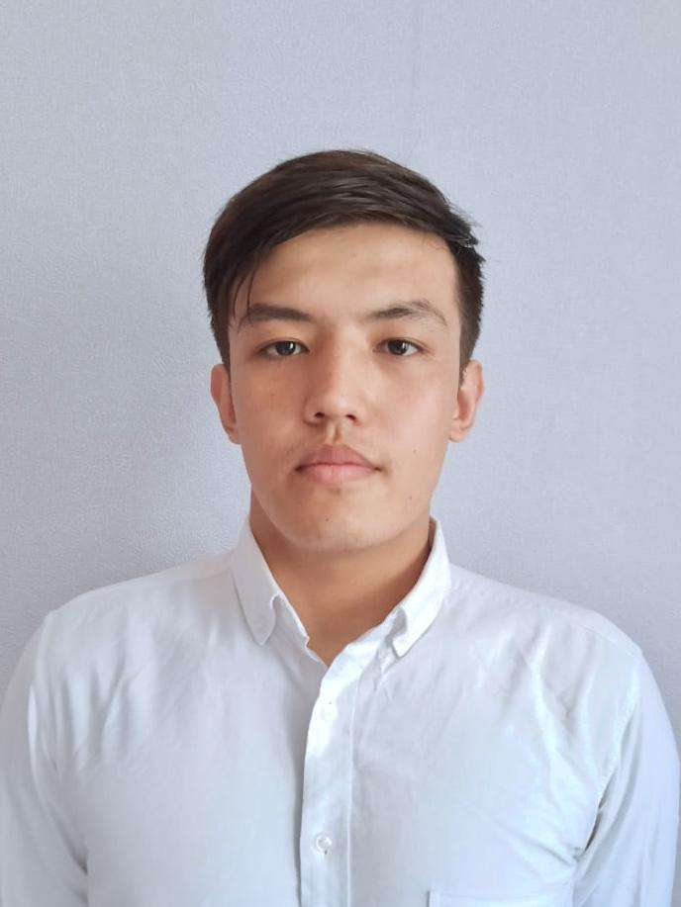
Туған кезі (күні, айы, жылы,)  Дата рождения (число, месяц, год) | 23.01.1998 жыл  23.01.1998 год
Спорт түрі  Вид спорта | Самбо
Спортпен шұғылдану өтілі  Стаж занятием спорта | 6 жыл  6 лет
Спорттық дәреже  Спортивный разряд | СШК 2018 ж 16.05. № 06-33/92  КМС 16.05.2018 г № 06-33/92
Жаттықтырушы-оқытушысы  Тренер-преподаватель | Мустафин Қ.
Жоғары нәтижелері  Высшее достижение | Жарыстың атауы  Название мероприятие
3-орын, 20-24.12.2019ж. Семей қ. | Қазақстан Республикасының Кубогі.
3-место, 20-24.12.2019г, г.Семей . | Кубок Республики Казахстана.

